

**DOMAĆI ZADATAK: 1**

Web sistemi I tehnologije

|  |  |
| --- | --- |
| Ime i prezime: | **Marko Maksimović** |
| Broj indeksa | **S14/19** |
| Datum izrade | **07.10.2020** |

# Cilj domaćeg zadatka

Cilj ovog zadatka je upoznavanje sa HTML-om i CSS-om i pravljenje proste stranice sa par elemenata i uredjivanje njihovog izgleda.

# Resavanje zadatka

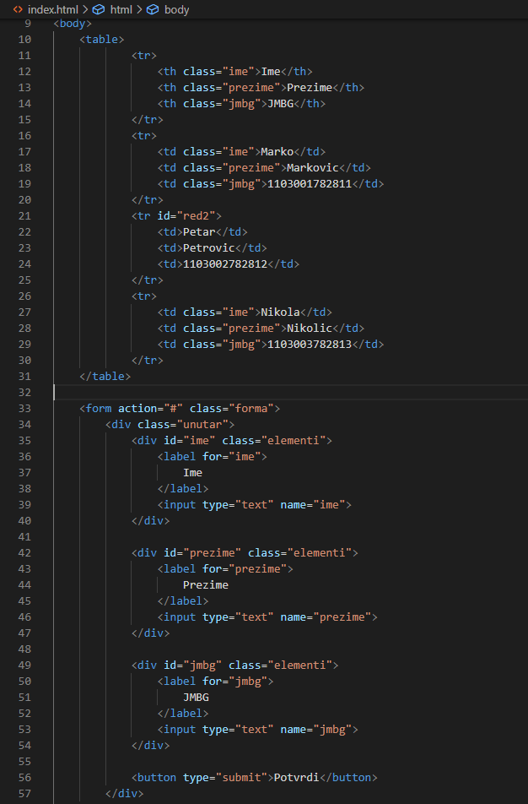 Zahtevi zadatka su bili kreiranje tabele sa nekoliko redova i forme sa unosima. Za prikaz ovih elemenata postojali su zahtevi koji su bili potrebni da se izvrše. Kreiranje samih elemenata je odradjeno pomoću HTML-a i dodani su id i class-e gde je potrebno da bi se pomoću CSS-a ti elementi dodatno menjali.

*HTML kod za tabelu i formu*

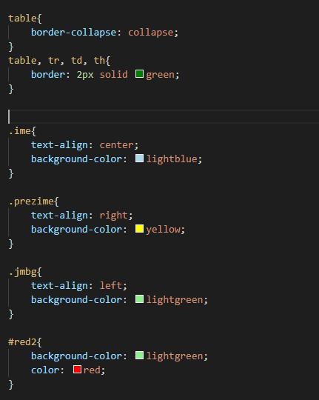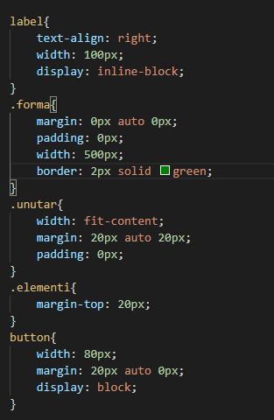

*Slike prikazuju CSS kod pomoću kojih su uredjene tabela i forma*

*Povezivanje CSS fajla sa HTML-om*

Podesavanje boja, ivica (borders), poravnjanja teksta itd. je obavljeno unutar CSS fajla koji je povezan sa HTML fajlom i utiče na elemente sa odgovarajućim tagovima da bi se izvršile promene na stranici.